

แผนพัฒนาและส่งเสริมการท่องเที่ยว

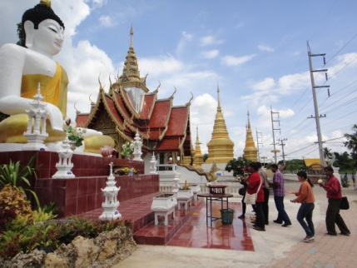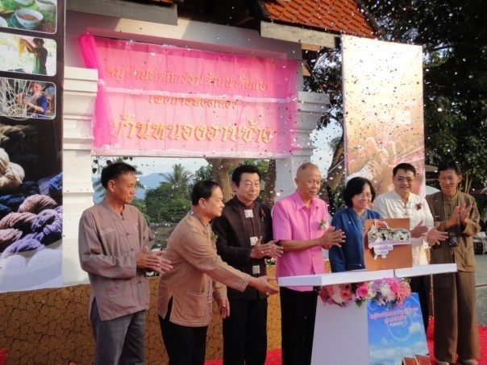
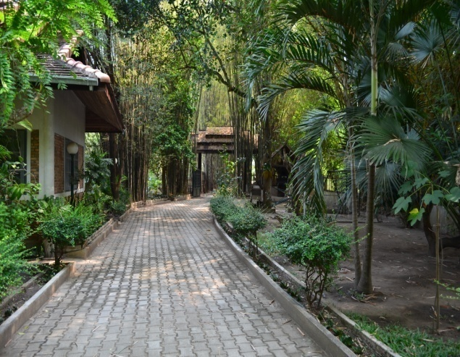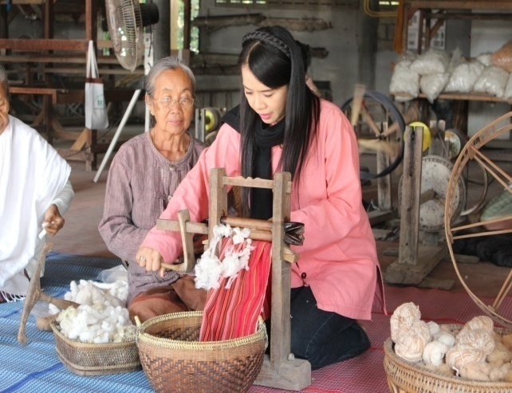

ประจำปี พ.ศ. 2558

เทศบาลตำบลสบเตี๊ยะ
อำเภอจอมทอง จังหวัดเชียงใหม่

สภาพทั่วไปและข้อมูลพื้นฐาน

สภาพทั่วไป

- ที่ตั้ง
ตำบลสบเตี๊ยะ มีหมู่บ้านทั้งหมด 21 หมู่บ้าน ลักษณะของตำบลจะทอดยาวจากทิศเหนือไปสู่ ทิศใต้ตามทางหลวงสายเชียงใหม่ – ฮอด ตำบลสบเตี๊ยะมีระยะทางยาวประมาณ 10 กิโลเมตร หมู่บ้าน ส่วนใหญ่ตั้งอยู่ริมถนนสายเชียงใหม่ – ฮอด และริมน้ำปิง ปัจจุบันเทศบาลตำบลสบเตี๊ยะ ตั้งอยู่ที่ 359 หมู่ที่ 1 บ้านวังปิน ตำบลสบเตี๊ยะ อำเภอจอมทอง จังหวัดเชียงใหม่ ริมถนนสายเชียงใหม่ – ฮอด อยู่ห่างจากที่ว่าการอำเภอจอมทอง ประมาณ 3 กิโลเมตร และห่างจากจังหวัดเชียงใหม่ประมาณ 65 กิโลเมตร

- เนื้อที่
ตำบลสบเตี๊ยะมีเนื้อที่ทั้งหมด 60.46 ตารางกิโลเมตร หรือ 37,787 ไร่ 2 งาน

- ภูมิประเทศ
ลักษณะภูมิประเทศของตำบลสบเตี๊ยะ จะเป็นภูเขา ที่ลาดเชิงเขา และพื้นที่ราบ โดยพื้นที่ราบจะอยู่ทางทิศตะวันออกของตำบล ส่วนที่ลาดและเชิงเขาจะอยู่ทางทิศตะวันตก ซึ่งพื้นที่ทางทิศตะวันออกส่วนใหญ่จะเป็นทุ่งนา เป็นพื้นที่ปลูกพืชผัก และเป็นสวนลำไย ส่วนด้านตะวันตกโดยส่วนใหญ่จะเป็นพื้นที่ทำสวนลำไย

- อาณาเขต
ทิศเหนือ จดเขตเทศบาลตำบลดอยแก้วและเทศบาลตำบลบ้านหลวง
ทิศใต้ จดเขตเทศบาลตำบลแม่สอย
ทิศตะวันออก จดกับแม่น้ำปิง โดยแม่น้ำปิงจะแบ่งเขตระหว่างเทศบาลตำบลสบเตี๊ยะกับ
จังหวัดลำพูน
ทิศตะวันตก จดเขตเทศบาลตำบลดอยแก้ว และเทศบาลตำบลแม่สอย

- จำนวนหมู่บ้าน
จำนวนหมู่บ้านในเขตเทศบาลตำบลสบเตี๊ยะ ทั้งหมด 21 หมู่บ้าน

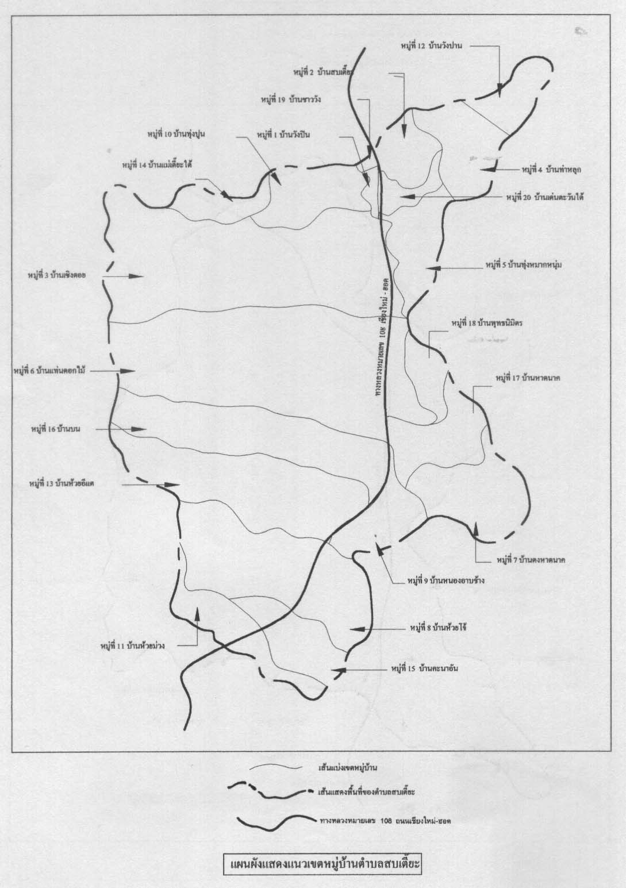

- ประชากร
ตำบลสบเตี๊ยะ มีประชากรทั้งสิ้น 12,399 คน มีความหนาแน่นเฉลี่ย 205 คน / ตารางกิโลเมตร (ที่มา:- สำนักทะเบียนราษฎร์อำเภอจอมทอง มีนาคม 2557)

หมู่ที่ | ชื่อบ้าน | จำนวนครัวเรือน | ชาย  (คน) | หญิง  (คน) | รวม | ร้อยละ | ผู้นำหมู่บ้าน
1 | บ้านวังปิน | 242 | 370 | 406 | 775 | 6.25 | นายทอง จำปาศรี
2 | บ้านสบเตี๊ยะ | 290 | 377 | 400 | 777 | 6.26 | นายดวงจันทร์ ใจเมือง
3 | บ้านเชิงดอย | 178 | 277 | 288 | 565 | 4.55 | นางสาวทัญกานร์ ยานะโส
4 | บ้านท่าหลุก | 230 | 299 | 345 | 644 | 5.19 | นายพิกุล กาละวิน
5 | บ้านทุ่งหมากหนุ่ม | 249 | 432 | 464 | 896 | 7.22 | นายนิรุธ อะตะมะ
6 | บ้านแท่นดอกไม้ | 299 | 355 | 386 | 741 | 5.97 | นายสมยศ โปธาพันธ์
7 | บ้านดงหาดนาค | 384 | 509 | 497 | 1,006 | 8.11 | นายสุวิทย์ สุขจันทร์
8 | บ้านห้วยโจ้ | 287 | 340 | 385 | 725 | 5.85 | นายเฉลิม กองไชย
9 | บ้านหนองอาบช้าง | 282 | 416 | 413 | 829 | 6.69 | นายณรงค์ ปะนันชัย
10 | บ้านทุ่งปูน | 154 | 278 | 264 | 542 | 4.37 | นายสอน นันต๊ะสุ
11 | บ้านห้วยม่วง | 123 | 130 | 148 | 278 | 2.24 | นายพงษ์ศักดิ์ ด้วงอ่วม
12 | บ้านวังปาน | 135 | 170 | 208 | 378 | 3.04 | นายอุดร วงแพร่
13 | บ้านห้วยอีแต | 133 | 201 | 202 | 403 | 3.25 | นายอินทร์ เตจ๊ะยา
14 | บ้านแม่เตี๊ยะใต้ | 55 | 96 | 104 | 200 | 1.61 | นายบุญตัน กาละวิน
15 | บ้านคะนาอัน | 141 | 206 | 210 | 416 | 3.35 | นายพิทักษ์ ชัยชนะ
16 | บ้านบน | 159 | 216 | 237 | 453 | 3.65 | นายสมศักดิ์ กันยานันท์
17 | บ้านหาดนาค | 291 | 456 | 500 | 956 | 7.71 | นายวรวิทย์ จิตต์อารีย์ (กำนัน)
18 | บ้านพุทธนิมิตร | 107 | 155 | 186 | 341 | 2.75 | นายนิคม คำแห่
19 | บ้านชาววัง | 169 | 256 | 267 | 523 | 4.21 | นายศุภชีพ นันต๊ะภูมิ
20 | บ้านเด่นตะวันใต้ | 153 | 281 | 278 | 559 | 4.51 | นายบุญปั๋น โปธายี่
21 | บ้านแท่นดอกไม้ใต้ | 118 | 191 | 201 | 392 | 3.16 | นายสุรพล นะสุ
 | รวม | 4,179 | 6,011 | 6,388 | 12,399 | 100
คิดเป็นร้อยละ |  | - | 48.48 | 51.52 | 100 | 100

ข้อมูลการสำรวจความจำเป็นขั้นพื้นฐาน (จปฐ.2) ประจำปี 2557 สามารถสรุปได้ดังต่อไปนี้

ตัวชี้วัดความจำเป็นพื้นฐาน | จำนวนที่  สำรวจทั้งหมด | ไม่ผ่านเกณฑ์
หมวดที่ 1 สุขภาพดี (คนไทยมีสุขภาพและอนามัยดี) มี 7 ตัวชี้วัด
1. เด็กแรกเกิดมีน้ำหนักไม่น้อยกว่า 2,500 กรัม | 63 คน
2. เด็กแรกเกิดถึง 12 ปี ได้รับการฉีดวัคซีนป้องกันโรคครบตามตารางสร้างเสริมภูมิคุ้มกันโรค | 894 คน
3. เด็กแรกเกิดได้กินนมแม่อย่างเดียวอย่างน้อย 6 เดือนแรกติดต่อกัน | 41 คน | -
4. ทุกคนในครัวเรือนกินอาหารถูกสุขลักษณะ ปลอดภัย และได้ | 3,318 คร. | 63 คร.
5. คนในครัวเรือนมีการใช้ยาเพื่อบำบัด บรรเทาอาการเจ็บป่วยเบื้องต้นอย่างเหมาะสม | 3,318 คร. | 63 คร.
6.คนอายุ 35 ปีขึ้นไป ได้รับการตรวจสุขภาพประจำปีเพื่อคัดครองความเสี่ยงฯ | 7,019 คน | 99 คน
7.คนอายุ 6 ปีขึ้นไป ออกกำลังกายอย่างน้อยสัปดาห์ละ 3 วัน ๆ ละ 30 นาที | 10,317 คน | -
หมวดที่ 2 มีบ้านอาศัย (คนไทยมีบ้านอาศัยและสภาพแวดล้อมเหมาะสม) มี 8 ตัวชี้วัด
8.ครัวเรือนมีความมั่นคงในที่อยู่อาศัย และบ้านมีสภาพคงทนถาวร | 3,318 คร. | - คร.
9.ครัวเรือนมีน้ำสะอาดสำหรับดื่มและบริโภคเพียงพอตลอดปี | 3,318 คร. | - คร.
10. ครัวเรือนมีน้ำใช้เพียงพอตลอดปี | 3,318 คร. | - คร.
11. ครัวเรือนมีการจัดบ้านเรือนเป็นระเบียบเรียบร้อย สะอาด ถูกสุขลักษณะ | 3,318 คร. | 68 คร.
12. ครัวเรือนไม่ถูกรบกวนจากมลพิษ | 3,318 คร. | 38 คร.
13. ครัวเรือนมีการป้องกันอุบัติภัยอย่างถูกวิธี | 3,318 คร. | 82 คร.
14. ครัวเรือนมีความปลอดภัยในชีวิตและทรัพย์สิน | 3,318 คร. | - คร.
15. ครอบครัวมีความอบอุ่น | 3,318 คร. | - คร.
หมวดที่ 3 ฝักใฝ่การศึกษา (คนไทยมีการศึกษาที่เหมาะสม) มี 5 ตัวชี้วัด
16. เด็กอายุ 3-5 ปีเต็ม ได้รับบริการเลี้ยงดูเตรียมความพร้อมก่อนวัยเรียน | 210 คน | - คน
17. เด็กอายุ 6-14 ปี ได้รับการศึกษาภาคบังคับ 9 ปี | 677 คน | 2 คน
18. เด็กจบชั้น ม.3 ได้เรียนต่อชั้น ม.4 หรือเทียบเท่า | 96 คน | - คน
19. เด็กจบการศึกษาบังคับ 9 ปี ที่ไม่ได้เรียนต่อและยังไม่มีงานทำ ได้รับการฝึกอบรมด้านอาชีพ | - คน | - คน
20. คนอายุ 15-60 ปีเต็ม อ่าน เขียนภาษาไทย และคิดเลขอย่างง่ายได้ | 7,162 คน | 25 คน
หมวดที่ 4 รายได้ก้าวหน้า (คนไทยมีงานทำและมีรายได้) มี 4 ตัวชี้วัด
21. คนอายุ 15-60 ปีเต็ม มีอาชีพและมีรายได้ | 6,802 คน | 282 คน
22. คนอายุมากกว่า 60 ปีเต็มขึ้นไป มีอาชีพและมีรายได้ | 1,700 คน | 313 คน
23. คนในครัวเรือนมีรายได้เฉลี่ยไม่น้อยกว่าคนละ 30,000 บาทต่อปี | 3,318 คร. | - คร.
24. ครัวเรือนมีการเก็บออมสิน | 3,318 คร. | 193 คร.
หมวดที่ 5 ปลูกฝังค่านิยมไทย (คนไทยประพฤติดีและมีคุณธรรม) มี 6 ตัวชี้วัด
25. คนในครัวเรือนไม่ดื่มสุรา (ยกเว้นการดื่มเป็นครั้งคราว) | 10,685 คน | 1,494 คน
26. คนในครัวเรือนไม่สูบบุหรี่ | 10,685 คน | 1,747 คน
27. คนอายุ 6 ปีขึ้นไป ปฏิบัติกิจกรรมทางศาสนาอย่างน้อยสัปดาห์ละ 1 ครั้ง | 10,317 คน | 97 คน
28. คนสูงอายุ ได้รับการดูแลจากคนในครัวเรือน หมู่บ้าน/ชุมชน หรือภาครัฐ | 2,335 คน | - คน
29. คนพิการ ได้รับการดูแลจากคนในครัวเรือน หมู่บ้าน/ชุมชน หรือภาครัฐ | 208 คน | 2 คน
30. คนในครัวเรือนมีส่วนร่วมทำกิจกรรมสาธารณะเพื่อประโยชน์ของชุมชน | 3,318 คน | 8 คน
การวิเคราะห์ข้อมูล กชช. 2 ค ปี
จากการวิเคราะห์ข้อมูล พบว่าสภาพปัญหา ซึ่งจำแนกตามตัวชี้วัดระดับตำบล จำนวน 6 ด้าน 31 ตัวชี้วัด ในพื้นที่ตำบลสบเตี๊ยะ เป็นหมู่บ้านเร่งรัดพัฒนาอันดับสองจำนวน 1 หมู่บ้าน และเป็นหมู่บ้านเร่งรัดพัฒนาอันดับสาม จำนวน 20 หมู่บ้าน ในด้านโครงสร้างพื้นฐานเกี่ยวกับถนน มีปัญหาปานกลาง จำนวน 13 หมู่บ้าน น้ำกินน้ำใช้มีปัญหาน้อย น้ำเพื่อการเกษตรมีปัญหาปานกลางถึงมีปัญหาน้อย การมีที่ดินทำกินมีปัญหามาก จำนวน 4 หมู่บ้าน การติดต่อสื่อสารมีปัญหาปานกลาง ด้านการประกอบอาชีพและมีงานทำ ส่วนใหญ่มีปัญหาน้อย ด้านสุขภาพและอนามัย ด้านความปลอดภัยในการทำงาน และการป้องกันโรคติดต่อ มีปัญหาน้อย ในส่วนของการกีฬาและการปลอดยาเสพติด มีปัญหาค่อนข้างมากและปานกลาง ด้านความรู้และการศึกษา ยังมีปัญหาในส่วนของอัตราการเรียนต่อของประชาชน และการได้รับการศึกษา แต่ก็ค่อนข้างน้อย ด้านความเข้มแข็งของชุมชน การเรียนรู้ของชุมชนและการเข้าถึงแหล่งเงินทุนของชุมชนจะมีปัญหามาก และด้านทรัพยากรธรรมชาติและสิ่งแวดล้อม จะมีปัญหามากในเรื่องคุณภาพดิน การจัดการสภาพสิ่งแวดล้อม ในระดับปานกลางปัญหาด้านคุณภาพน้ำและการใช้ประโยชน์ที่ดิน

สภาพทางเศรษฐกิจ
- อาชีพ
ราษฎรส่วนใหญ่ประกอบอาชีพค้าขายและอาชีพทางการเกษตร โดยการเลี้ยงสัตว์ เลี้ยงไก่ การประมง และการเพาะปลูก ซึ่งราษฎรจะปลูกข้าว หอมแดง กระเทียม ถั่วเหลือง มันฝรั่ง กะหล่ำ ยาสูบ พริก ดอกแกลดิโอลัส แคนตาลูบ และทำสวนลำไย ซึ่งสวนลำไยถือเป็นอาชีพที่ทำรายได้ให้ราษฎรมากที่สุด นอกจากอาชีพที่กล่าวมาแล้วราษฎรบางส่วนที่ว่างงานตามฤดูกาลจะประกอบอาชีพรับจ้างทั่วไป และมีอาชีพทอผ้าเป็นอาชีพเสริม โดยมีทั้งการจัดตั้งกลุ่มทอผ้า และรับจากโรงงานมาทอเองที่บ้าน
สภาพสังคม (Social)
- สถาบันและองค์กรทางศาสนา
- วัด 11 แห่ง สำนักสงฆ์ 1 แห่ง
- โบสถ์ 3 แห่ง 1 หมวด
- สถาบันและองค์กรอื่น
- โรงพยาบาลส่งเสริมสุขภาพตำบลบ้านแท่นดอกไม้ 1 แห่ง
- สำนักงานการไฟฟ้าส่วนภูมิภาคอำเภอจอมทอง 1 แห่ง
- ความปลอดภัยในชีวิตและทรัพย์สิน
- รถดับเพลิง 1 คัน
- หน่วยบริการกู้ชีพ(บ้านหนองอาบช้าง ) 1 แห่ง
- หน่วยบริการกู้ภัย(สำนักงานเทศบาลตำบลสบเตี๊ยะ) 1 แห่ง
- ศูนย์ อปพร. (มี อปพร.๘๔คน) 1 แห่ง

4. การศึกษา (Education)
- โรงเรียน ๖ แห่ง
ที่ | ชื่อโรงเรียน | จำนวน  นักเรียน (คน) | สังกัด | เปิดสอนระดับ
1 | โรงเรียนบ้านสบเตี๊ยะ (ขยายโอกาส) | ๑๒๒ | สพท.เขต 6 | อนุบาล-มัธยมศึกษาตอนต้น
2 | โรงเรียนไทยรัฐวิทยา (79) (ขยายโอกาส) | ๑๒๖ | สพท.เขต 6 | อนุบาล-มัธยมศึกษาตอนต้น
3 | โรงเรียนบ้านท่าหลุก | 8๘ | สพท.เขต 6 | ประถมศึกษา
4 | โรงเรียนบ้านพุทธนิมิตร | 6๑ | สพท.เขต 6 | ประถมศึกษา
5 | โรงเรียนบ้านห้วยม่วง | ๗๓ | สพท.เขต 6 | ประถมศึกษา
6 | โรงเรียนบ้านหาดนาค | ๔๐ | สพท.เขต 6 | ประถมศึกษา
- ศูนย์พัฒนาเด็กเล็ก ๘ แห่ง
ที่ | ชื่อศูนย์พัฒนาเด็กเล็ก | จำนวน  เด็กเล็ก(คน) | สังกัด | เปิดสอนระดับ
1 | ศูนย์พัฒนาเด็กเล็กบ้านสบเตี๊ยะ | 3๐ | ทต.สบเตี๊ยะ | เด็กเล็ก
2 | ศูนย์พัฒนาเด็กเล็กบ้านทุ่งหมากหนุ่ม | 2๒ | ทต.สบเตี๊ยะ | เด็กเล็ก
3 | ศูนย์พัฒนาเด็กเล็กบ้านท่าหลุก | 1๑ | ทต.สบเตี๊ยะ | เด็กเล็ก
๔ | ศูนย์พัฒนาเด็กเล็กบ้านหาดนาค | ๑๗ | ทต.สบเตี๊ยะ | เด็กเล็ก
๕ | ศูนย์พัฒนาเด็กเล็กบ้านห้วยโจ้ | ๑๗ | ทต.สบเตี๊ยะ | เด็กเล็ก
๖ | ศูนย์พัฒนาเด็กเล็กบ้านหนองอาบช้าง | ๑๖ | ทต.สบเตี๊ยะ | เด็กเล็ก
๗ | ศูนย์พัฒนาเด็กเล็กบ้านห้วยม่วง | 24 | ทต.สบเตี๊ยะ | เด็กเล็ก
๘ | ศูนย์พัฒนาเด็กเล็กบ้านพุทธนิมิตร | 9 | ทต.สบเตี๊ยะ | เด็กเล็ก

การบริการพื้นฐาน
- การคมนาคม
การให้บริการขนส่งสาธารณะ มีรถโดยสารประจำทางผ่านถนนสายหลัก (หมายเลข ๑๐๘) คือ
๑. รถมินิบัส บริษัท นครพิงค์เดินรถ จำกัด (เส้นทาง เชียงใหม่ – อมก๋อย)
๒. รถโดยสารประเภท รถสองแถว (เส้นทาง ตลาดหน้าวัดพระธาตุศรีจอมทองวรวิหาร – แม่สอย)
2. สถานีสูบน้ำพลังไฟฟ้า 9 แห่ง

๓. มวลชนจัดตั้ง
- อาสาสมัครสาธารณสุข 264 คน
- อาสาสมัครป้องกันภัยฝ่ายพลเรือน ๘๔ คน
- ลูกเสือชาวบ้าน 276 คน
- กลุ่มเกษตรกร 2,242 คน
- กลุ่มออมทรัพย์ 1,940 คน

ด้านโครงสร้างพื้นฐาน
การคมนาคมขนส่ง
- ถนนเส้นทางหลักระหว่างหมู่บ้านและระหว่างตำบล เป็นถนนลาดยาง ถนนคอนกรีต เสริมไม้ไผ่ และถนนลูกรัง
- ถนนซอย ภายในหมู่บ้าน เป็นถนนคอนกรีตเสริมไม้ไผ่ คิดเป็นร้อยละ 80
- ถนนเส้นทางขนส่ง พืชผลทางการเกษตร เป็นถนนลูกรัง ถนนลาดยาง และถนนคอนกรีตเสริมไม้ไผ่ สลับกันไปแล้วแต่พื้นที่ที่เชื่อมต่อกัน
แหล่งน้ำ
- น้ำเพื่อการบริโภค (น้ำดื่ม) ประชาชนร้อยละ 80 ซื้อน้ำดื่ม ส่วนที่เหลือจะบริโภคจากบ่อบาดาล บ่อน้ำตื้นและระบบประปาหมู่บ้าน มีแหล่งน้ำมาจากแม่น้ำปิง แม่น้ำแม่กลาง แม่น้ำแม่เตี๊ยะ
- น้ำเพื่อการอุปโภค (น้ำใช้) ส่วนใหญ่ใช้น้ำจากระบบประปาหมู่บ้าน มีแหล่งน้ำมาจากแม่น้ำปิง น้ำบาดาล แม่น้ำแม่เตี๊ยะและจากลำน้ำแม่กลาง
- น้ำเพื่อการเกษตร ส่วนใหญ่ใช้น้ำจากสถานีสูบน้ำพลังงานไฟฟ้า ซึ่งใช้น้ำจากแม่น้ำปิง บางพื้นที่ท่อส่งน้ำยังไปไม่ทั่วถึงและเพียงพอ จึงใช้น้ำจากการขุดเจาะบ่อบาดาล และแหล่งน้ำธรรมชาติทั่วไป
ไฟฟ้า
- ไฟฟ้าภายในครัวเรือน มีการใช้ไฟฟ้าครบทุกหมู่บ้าน ทุกครัวเรือน
- ไฟฟ้าสาธารณะ (ไฟส่องสว่าง ) การติดตั้งดำเนินการตามจุดที่สำคัญต่างๆภายในหมู่บ้านและมีการปรับปรุงซ่อมแซมอยู่เสมอ
- ไฟฟ้าเพื่อการเกษตรยังไม่ทั่วถึงทุกพื้นที่ทางการเกษตร

ด้านทรัพยากรธรรมชาติและสิ่งแวดล้อม (Environment and Natural Resources)
- ทรัพยากรน้ำ มีแหล่งน้ำใหญ่ไหลผ่าน และประชาชนในตำบลสบเตี๊ยะ นำน้ำมาใช้เพื่อการอุปโภคบริโภคและการเกษตร น้ำปิงจะไหลผ่าน หมู่ที่ 12,4,5,6,18,7,17,9,8,15,11 แม่น้ำแม่กลางไหลผ่าน หมู่ที่ 10,19,1,3,5 แม่น้ำแม่เตี๊ยะไหลผ่าน หมู่ที่ 14,10,3 ซึ่งแม่น้ำทั้งสามสายนี้เป็นแม่น้ำสายหลักของตำบลสบเตี๊ยะ
- ทรัพยากรป่าไม้ เป็นป่าไม้ชุมชน ไม้เบญจพรรณ
- ทรัพยากรดิน พื้นที่ส่วนใหญ่เป็นดินร่วนปนทราย และดินลูกรัง เหมาะสมกับการปลูกพืชระยะยาว เช่น ลำไย ซึ่งในการปลูกลำไยนั้น เกษตรกรจะใช้สารเคมีจำนวนมาก ซึ่งจะทำให้หน้าดินเสียความสมดุล จึงควรส่งเสริมให้เกษตรกรหันมาใช้สารทางชีวภาพ ในการบำรุงและกำจัดศัตรูพืช และยังมีปัญหาทางด้านสิทธิถือครองที่ดิน ซึ่งยังไม่ได้ดำเนินการอย่างแท้จริง การออกเอกสารสิทธิ์ยังไม่ครอบคลุมทั่วถึง

- ความหลากหลายทางชีวภาพ การพัฒนาพื้นที่ส่วนมากเป็นสวนลำไย ปัญหาความสูญเสียความหลากหลายทางชีวภาพ ซึ่งเกิดจากการเจริญเติบโต และขยายตัวของชุมชนอย่างรวดเร็ว เช่น การทำลายแหล่งที่อยู่ของธรรมชาติ การถากถางบุกรุกป่า และมลพิษต่าง ๆ ที่เกิดขึ้น ทำให้ความหลากหลายทางชีวภาพสูญเสียไป
ด้านเศรษฐกิจ (Economic)
อาชีพหลัก :- ด้านการเกษตร
- ทำสวนไม้ผล ลำไย มะม่วง
- ทำไร่ หอมแดง กระเทียม ถั่วเหลือง ข้าวโพด มันฝรั่ง กะหล่ำ พริก ดอกแกลดิโอลัส ฯลฯ
- ทำนาข้าวเหนียว เพื่อบริโภคในครัวเรือน และข้าวเจ้าเพื่อการจำหน่าย
- การเลี้ยงสัตว์ เลี้ยงไก่ โค กระบือ สุกร การเลี้ยงปลากระชัง การเลี้ยงกบ ฯลฯ

อาชีพเสริม
- อาชีพทอผ้าและแปรรูปผลิตภัณฑ์จากผ้าพื้นเมือง เป็นผลิตภัณฑ์ชุมชนที่มีชื่อเสียงของตำบลสบเตี๊ยะ มีการจัดตั้งกลุ่มทอผ้า ซึ่งเป็นลักษณะทั้งกลุ่มและบุคคล
- จักสาน ซึ่งจะทำกันเป็นกลุ่ม และบุคคล
- อาชีพค้าขาย เช่น วัสดุก่อสร้าง ของชำ วัสดุการเกษตร ปั๊มน้ำมันหลอด ฯลฯ
- รับจ้างทั่วไปในช่วงหลังเก็บเกี่ยวผลผลิตทางการเกษตร

ศาสนา วัฒนธรรม และประเพณี
ศาสนา (Religion) ถือว่าเป็นเครื่องยึดเหนี่ยวจิตใจของชุมชน ซึ่งตำบลสบเตี๊ยะ มีวัดจำนวน 11 แห่ง สำนักสงฆ์ จำนวน 1 แห่ง โบสถ์คริสตจักร จำนวน 3 แห่ง 1 หมวด ประชาชนให้ความเคารพนับถือ เชิดชูศาสนา ประชาชนจะมีส่วนร่วมในพิธีกรรมทางศาสนา เช่น วันเข้าพรรษา วันวิสาขบูชา วันออกพรรษา วันคริสมาส ฯลฯ
วัฒนธรรมและประเพณี ( Culture and Tradition ) ส่งเสริมการอนุรักษ์วัฒนธรรมและประเพณี ให้คงอยู่ต่อไป เช่น ประเพณีแห่งไม้ค้ำโพธิ์ ประเพณีรดน้ำดำหัวผู้สูงอายุ ประเพณีลอยกระทง ฯลฯ ปัจจุบันนี้ประชาชนเริ่มรับวิวัฒนาการค่านิยม เทคโนโลยีเข้ามาในตำบล สิ่งที่ไม่จำเป็นกลายเป็นสิ่งจำเป็น มีการใช้จ่ายอย่างฟุ่มเฟือย วัฒนธรรมและประเพณีเริ่มหายไป และชนรุ่นหลังเริ่มไม่รู้จัก จึงต้องอนุรักษ์วัฒนธรรมประเพณีไว้ให้คงอยู่ต่อไป
การเมืองการบริหาร ( Policy and administration )
การเมืองท้องถิ่น ( Local Self Government )
มี 21 หมู่บ้าน คณะผู้บริหารท้องถิ่น จำนวน 5 คน สมาชิกสภาเทศบาล จำนวน 12 คน เนื่องจากได้เปลี่ยนแปลงฐานะจากองค์การบริหารส่วนตำบลเป็นเทศบาลตำบล จึงทำให้สมาชิกสภาเทศบาลยังขาดความรู้ความเข้าใจในข้อกฎหมายพื้นฐานต่างๆ เช่น พระราชบัญญัติเทศบาล ระเบียบกระทรวงมหาดไทย ว่าด้วยการประชุม ระเบียบว่าด้วยการพัสดุ การจัดซื้อจัดจ้าง หน้าที่ของคณะกรรมการตรวจการจ้าง ระเบียบวิธีการงบประมาณ
การบริหารท้องถิ่น ( Local Self Administration )
การบริหารสำนักงาน วัสดุครุภัณฑ์มีน้อย สถานที่ในการปฏิบัติงานหรือบริการประชาชนยังสนองตอบต่อความต้องการของประชาชนได้ไม่เต็มที่
การบริหารการคลัง การจัดเก็บภาษีทุกประเภท ยังไม่ทั่วถึง ทั้งนี้เพราะไม่ได้จัดทำแผนที่ภาษีและทะเบียนทรัพย์สินอย่างเป็นระบบ เนื่องจากงบประมาณในการดำเนินการมีไม่เพียงพอ
การบริหารงานบุคคล จำนวนข้าราชการยังไม่สมดุลกับปริมาณงานที่เพิ่มขึ้น โดยเฉพาะโครงการถ่ายโอนฯ ทำให้ผลการปฏิบัติงานไม่สัมฤทธิ์ผลตามเป้าหมายที่วางไว้ การมอบหมายงานไม่ตรงกับหน้าที่ผู้ปฏิบัติงาน
การบริหารงบประมาณ (Budgeting )
การจัดทำงบประมาณที่ผ่านมา เทศบาลตำบลสบเตี๊ยะ มีรายได้จากการจัดเก็บภาษีและมีรายจ่ายตามแผนงาน โดยยึดการจัดงบประมาณตามแผนยุทธศาสตร์การพัฒนา และแผนพัฒนาสามปี เป็นหลักในการจัดทำงบประมาณ
ปีงบประมาณ 2554 รายรับ 55,508,035.35 บาท
ปีงบประมาณ 2555 รายรับ 66,530,671.90 บาท
ปีงบประมาณ 2556 รายรับ 59,400,392.74 บาท
ปีงบประมาณ 2557 ประมาณการรายรับ 39,500,000.00 บาท

ข้อมูลศักยภาพท้องถิ่น
- โครงสร้างของเทศบาลตำบลสบเตี๊ยะ
- สมาชิกสภาเทศบาลตำบลสบเตี๊ยะ จำนวน 12 คน
- คณะผู้บริหารเทศบาลตำบลสบเตี๊ยะ จำนวน 5 คน
- พนักงานข้าราชการส่วนท้องถิ่น จำนวน 20 คน
- ครูผู้ดูแลเด็ก จำนวน 6 คน
- ลูกจ้างประจำ จำนวน 8 คน พนักงานจ้างตามภารกิจ 21 คน พนักงานจ้างทั่วไป 1 คน
โครงสร้างของพนักงานเทศบาล ลูกจ้าง
1. สำนักงานปลัดเทศบาลตำบลสบเตี๊ยะ จำนวน 18 คน
2. กองคลัง จำนวน 7 คน
3. กองช่าง จำนวน 16 คน
4. กองการศึกษา จำนวน 16 คน

สถานการณ์คลังท้องถิ่น ย้อนหลัง 4 ปี

ปีงบประมาณ | รายได้จริง |  | รายจ่ายจริง
ปีงบประมาณ | รวมเงินอุดหนุน | ไม่รวมเงินอุดหนุน | รายจ่ายประจำ | รายจ่ายเพื่อการลงทุน
พ.ศ.2553  พ.ศ.2554  พ.ศ.2555  พ.ศ.2556 | 51,530,188.58  55,508,035.35  66,342,579.68  68,427,052.44 | 20,577,514.55  20,950,034.17  39,811,907.78  26,984,438.88 | 27,921,394.85  24,474,505.17  57,413,733.97  59,400,392.74 | 372,527.00  5,946,433.81  8,576,162.63  5,128,407.00

นโยบายการบริหารและการพัฒนาเทศบาลตำบลสบเตี๊ยะของผู้บริหารท้องถิ่น
1. ด้านคุณภาพชีวิต
๑.๑ ปรับปรุงการจ่ายเบี้ยยังชีพผู้สูงอายุ และผู้พิการโดยจะนำไปให้ถึงบ้าน
๑.๒ จัดสรรงบประมาณในการป้องกัน ดูแลและบำบัดรักษาผู้ติดยาเสพติด
๑.๓ จัดหารถบริการฉุกเฉิน เมื่อเกิดอุบัติเหตุและการเจ็บป่วยฉุกเฉินตลอด 24 ชั่วโมง
๑.๔ จัดการปัญหาขยะ ของเสียที่มีมลพิษอย่างมีประสิทธิภาพ โดยการจัดเก็บอย่างทั่วถึงและให้บริการกำจัดสิ่งปฏิกูล
๑.๕ จัดหางบประมาณจากหน่วยงานอื่นมาปรับปรุงพัฒนาโครงสร้างพื้นฐาน เช่น ถนน ประปา ไฟฟ้า เป็นต้น
๑.๖ สนับสนุนงบประมาณกิจกรรมผู้สูงอายุในตำบล
๑.๗ ส่งเสริมสนับสนุนโครงสร้างการจัดสวัสดิการชุมชน เพื่อให้ชุมชนได้ช่วยเหลือซึ่งกันและกัน
๒. ด้านการเกษตร
๒.๑ ส่งเสริมการเกษตรครบวงจร ทั้งการผลิต การตลาด เกี่ยวกับลำไย และพืชผลอื่นๆ โดยยึดหลักเศรษฐกิจพอเพียง
๒.๒ สนับสนุนงบประมาณในการปรับปรุงและบริหารจัดการระบบชลประทาน เหมืองฝายและระบบน้ำพลังไฟฟ้า
๓. ด้านการศึกษา ศาสนา วัฒนธรรมประเพณี และกีฬา
๓.๑ สนับสนุนงบประมาณรายหัวให้นักเรียนทุกโรงเรียน เพื่อจัดซื้ออุปกรณ์การเรียน อุปกรณ์กีฬา อาหารกลางวันและยานพาหนะรับส่ง รวมถึงพระภิกษุสามเณร
๓.๒ ส่งเสริมสนับสนุนและอนุรักษ์วัฒนธรรมประเพณีท้องถิ่น เช่นประเพณีแห่ไม้ค้ำโพธิ์ ลอยกระทงยี่เป็ง และคริสต์มาส
๓.๓ จัดการแข่งขันกีฬาเยาวชน และกีฬาชุมชนสัมพันธ์
๓.๔ จัดเตรียม เครื่องเสียง พิธีกร เพื่อให้บริการกิจกรรมของชุมชน

๓.๕ สนับสนุนงบประมาณกิจกรรมที่สำคัญทางพุทธศาสนา
๔. ด้านสังคม เศรษฐกิจ
๔.๑ ส่งเสริมสนับสนุนกิจกรรมกลุ่มจิตอาสาต่างๆ เช่น กลุ่มแม่บ้าน กลุ่มผู้สูงอายุ กลุ่มหนุ่มสาว ชรบ., อปพร., อสม. เป็นต้น
๔.๒ ส่งเสริมและจัดตั้งกองทุนพัฒนาอาชีพของกลุ่มต่างๆ เช่น กลุ่มเกษตร กลุ่มจักสาน เป็นต้น
๔.๓ ประชาสัมพันธ์และพัฒนาแหล่งท่องเที่ยวเชิงอนุรักษ์
๕. ด้านการพัฒนาองค์กร
๕.๑ ปรับปรุงและพัฒนาองค์กรให้มีประสิทธิภาพยึดหลักธรรมาภิบาลมีความโปร่งใสตรวจสอบได้สร้างขวัญกำลังใจยกย่องให้เกียรติผู้ร่วมงาน
๕.๒ จัดองค์กรและเจ้าหน้าที่ให้มีความพร้อมที่จะทำงานเพื่อรับใช้ชุมชน
๕.๓ จัดสรรงบประมาณด้วยความเป็นธรรมและเหมาะสมและจะบริหารตำบลสบเตี๊ยะ ด้วยหลักนิติธรรม หลักคุณธรรม หลักความโปร่งใส หลักการมีส่วนร่วม หลักความรับผิดชอบและหลักความคุ้มค่า ด้วยความซื่อสัตย์ สุจริต

การวิเคราะห์สภาพแวดล้อมและศักยภาพเทศบาลตำบลสบเตี๊ยะ ( SWOT Analysis )
ผลการวิเคราะห์ศักยภาพ (SWOT ANALYSIS )
จากนโยบายการบริหารและการพัฒนาเทศบาลตำบลสบเตี๊ยะของผู้บริหารเทศบาลตำบลสบเตี๊ยะ ประกอบกับข้อมูลพื้นฐาน(Baseline Data) เพื่อให้ทราบถึงศักยภาพและข้อด้อย ปัจจัยภายนอกที่มีผลสนับสนุนหรือเป็นอุปสรรคต่อการดำเนินงาน โดยการใช้วิเคราะห์สถานการณ์ SWOT Analysis ได้ดังนี้
จุดแข็ง (Strength-S) วิเคราะห์ปัจจัยภายใน หมายถึง ทรัพยากรด้านต่าง ๆ ที่ได้เปรียบ หรือส่วนที่เข้มแข็งภายในองค์กร ที่สามารถใช้ประโยชน์เพื่อผลักดันให้องค์กร สามารถดำเนินงานบรรลุวัตถุประสงค์ และภารกิจขององค์กรได้
จุดอ่อน (Weakness - W) วิเคราะห์ปัจจัยภายใน หมายถึง ข้อเสียเปรียบ ข้อบกพร่องในเทศบาล ที่เป็นข้อด้อย หรือข้อจำกัดต่างๆ ที่ส่งผลให้ไม่บรรลุวัตถุประสงค์ และภารกิจขององค์กร
โอกาส (Opportunity - O) วิเคราะห์ปัจจัยภายนอก หมายถึง สถานการณ์ หรือปัจจัยที่เกิดจากสภาพแวดล้อมที่มีลักษณะเกื้อกูลต่อการบรรลุวัตถุประสงค์ และภารกิจของเทศบาล
อุปสรรค (Threat - T) วิเคราะห์ปัจจัยภายนอก หมายถึง สถานการณ์หรือปัจจัยที่เกิดจากสภาพแวดล้อมภายนอกของเทศบาล ซึ่งมีลักษณะอุปสรรค ขัดขวาง หรือทำให้เกิดผลเสียหาย ผลกระทบในทางลบต่อการบริหารงานของเทศบาล

